Фототаблица осмотра конструкции расположенной
по адресу: ул. Ф.Показаньева, напротив дома 12 от 14.08.2026.
Съёмка проводилась в 12 часов 00 минут телефоном Huawei mate 70 pro
Фото 1 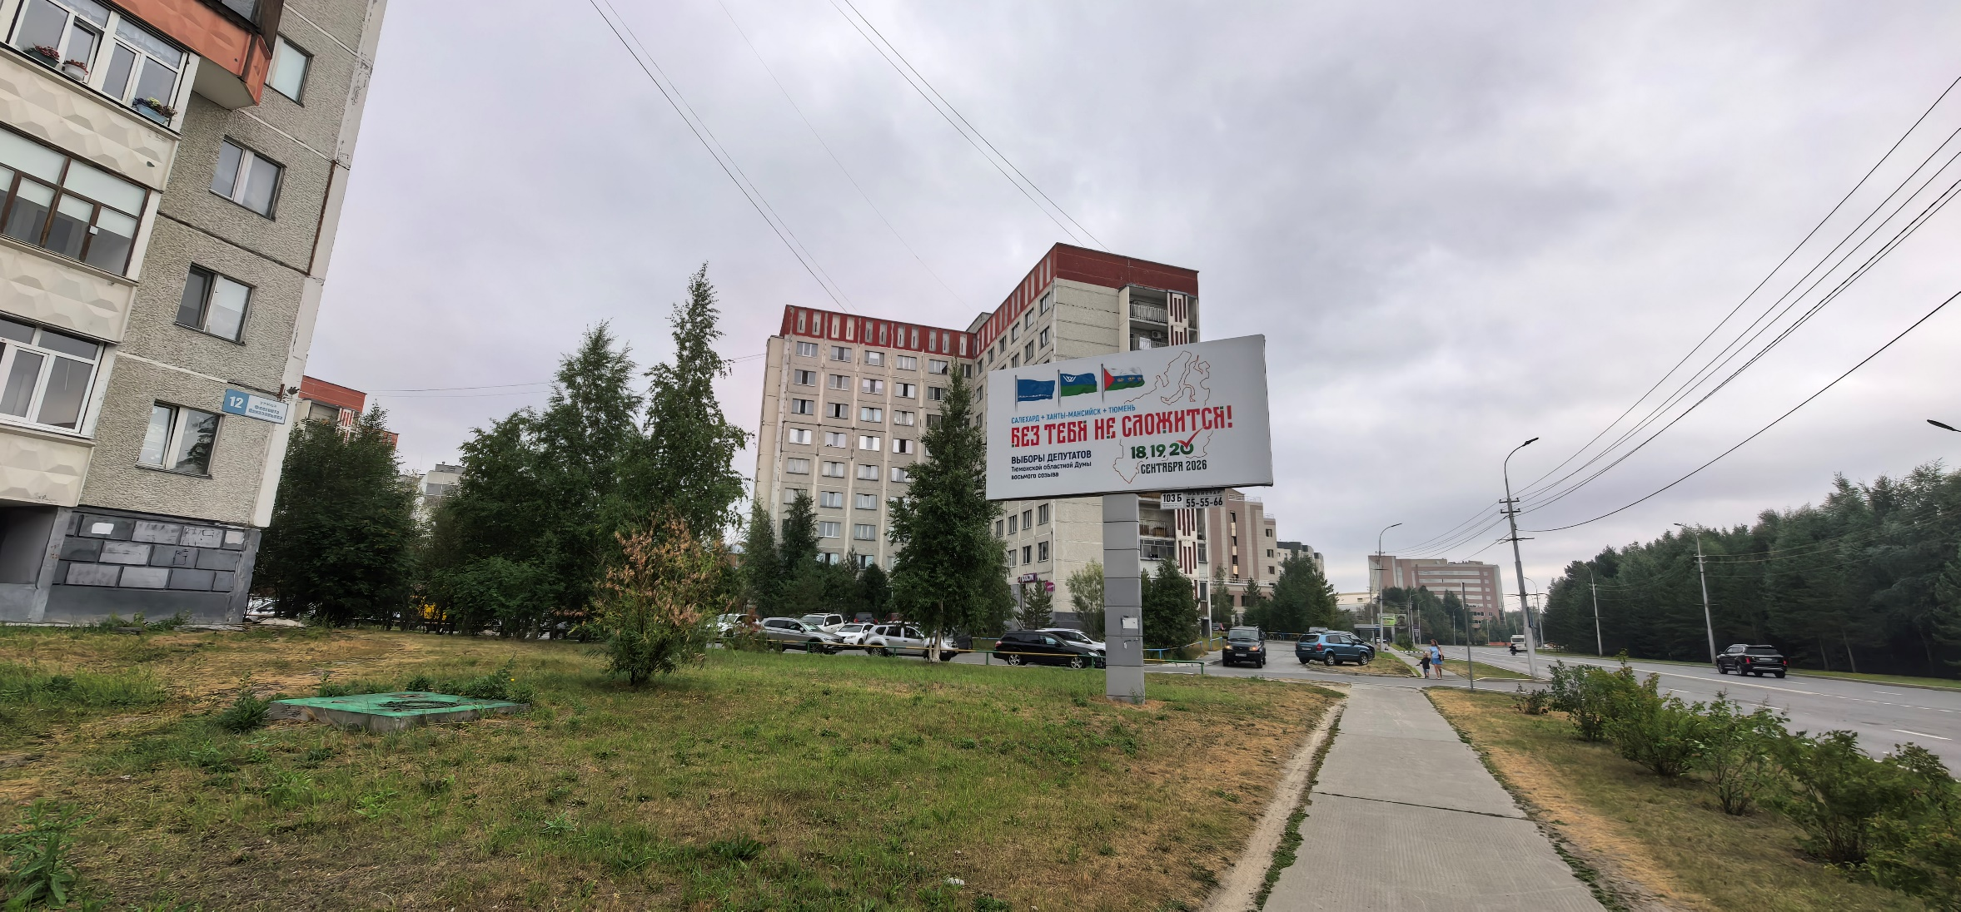

Схема расположения 